LAPORAN PRAKTIKUM ELEKTRONIKA TELEKOMUNIKASI
DEMODULATOR AM



Disusun Oleh:
Gaitsha Azzahra Devitrya
231344012

Tanggal Percobaan: Kamis, 23 Mei 2025

PROGRAM STUDI SARJANA TERAPAN TEKNIK TELEKOMUNIKASI
JURUSAN TEKNIK ELEKTRO
POLITEKNIK NEGERI BANDUNG
2025

- Judul Percobaan : Demodulator AM
- Tujuan Praktikum:
Setelah mempelajari Modul ini mahasiswa diharapkan dapat
- Merakit rangkaian Demodulator AM dari gambar rangkaian yang diberikan.
- Menjelaskan fungsi setiap komponen rangkaian Demodulator AM .
- Mengidentifikasi tiga komponen signal AM.
- Mempelajari fungsi low pass filter yang dipasang setelah rangkaian penyearah
- Mempelajari kaitanan antara tegangan referensi dc dan indeks modulasi.
- Mempelajari pengaruh nilai komponen rangkaian Demodulator AM terhadap signal output.
- Dasar Teori
Pada receiver radio, Demodulator AM menjalankan dua fungsi yaitu mengambil kembali signal pemodulasi (informasi) dari signal AM dengan menggunakan filter dan penyearah yang sesuai.
Signal termodulasi AM adalah signal yang amplitudo dari tegangan carrier U_{C} berubah sesuai dengan perubahan signal pemodulasi. Besarnya perubahan tergantung pada amlitudo signal pemodulasi U_{M} yang dinyatakan dengan indeks modulasi :

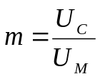 1
AM-Demodulator menghasilkan sebuah tegangan referensi dc yang besarnya tergantung pada amplituda carrier rata-rata.Tegangan dc ini digunakan untuk mengontrol gain melalui AGC supaya output dari penguat audio tetap konstan walaupun signal AM yang diterima berubah (fading).
- Komponen dan Alat Ukuryang digunakan
2 Function generator dengan fasilitas modulasi AM.
1 Papan rangkaian
1 Osiloskop
2 Test probe 10 : 1 atau 1 : 1
1 Resistor 470 ohm
3 Resistor 10 k ohm
1 Resistor 4,7k ohm
1 Kapasitor 47 pF
2 Kapasitor 1 nF
2 Kapasitor 10 nF
2 Kapasitor 0,1 µF
2 Kapasitorelektrolik 2,2 µF
- Dioda AA 118

- Rangkaian Percobaan
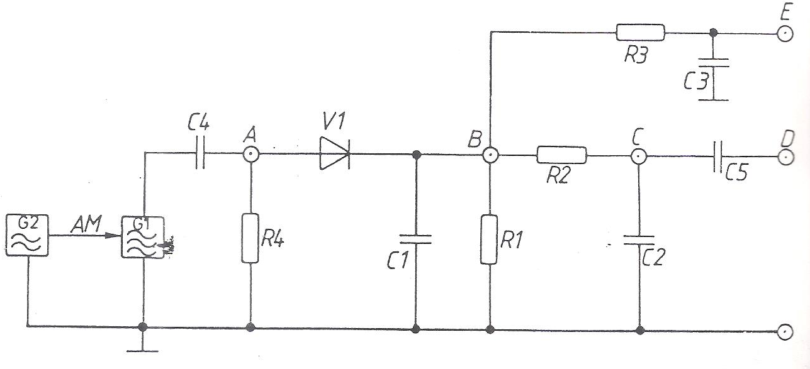
Gbr. 9.1Rangkaian percobaan
Resitor
R₁ = 10 k ohm
R₂ = 10 k ohm
R₃ = 10 k ohm
R₄ = 4,7k ohm

Kapasitor
C₁ = 1 nF
C₂ = 1 nF
C₃ = 2,2 µF (elektrolit)
C₄ = 10 nF
C₅ = 100 nF
Tambahan
C₆ = 47 pF
C₇ = 10 nF
C₈ = 100 nF

Dioda
V₁ = AA 118
- Pengukuran
6.1 Buat rangkaian gambar 9.1.
Pengukuran tanpa modulasi
Generator 1 : Sinusoidal, 500 kHz, U_{pp} = 6 V
Osiloskop :Kedua kanal dikopling ke DC, 1V/div
T.B = 0,5 µs/div
Sinyal pemicu (Trigger) dipasang untuk kanal1

6.1.1 Pasang carrier tak termodulsi pada input rangkaian dan peragakan dengan kanal 1 osiloskop. Gunakan kanal 2 untuk mengukur tegangan pada titik B, C, dan D. Gambar ketiga tegangan pada kertas millimeter blok.

6.1.2 Jelaskan fungsi komponen D, R₁ – C₁, R₂ – C₂ dan C₄.
Sebagai tambahan informasi, setiap komponen tersebut dilepas bergantian dan lihat efeknya pada tegangan di B, C, D.
6.2 Mengambil kembali signal pemodulasi dari signal termodulasi AM.
Generator 1 : Sinusoidal, frekuensi carrier f_{C} = 500 kHz.
Generator 2 : Sinusoidal, frekuensi pemodulasi f_{M} = 1 kHz.
Osiloskop : X = 0,2 ms/div
Y₁ = 1 V/div
Y₂ = 1 V/div
Trigger di kanal 1.
Atur indeks modulasi sehingga signal AM pada titik A adalah U_{pp} = 8V maksimum dan 4 V minimum.
6.2.1 Hitung indeks modulasi.
6.2.2 Amati tegangan pada titik B. Lepas kapasitor C₁dan jelaskan gambar yang terlihat
di osiloskop.
Lepaskan carrier dan perhatikan efeknya.
Pasang lagi C₁dan jelaskan pengaruhnya (disini carrier tetap dilepas).
Tegangan di titik B terdiri dari tiga komponen, sebutkan.
6.2.3 Ukur tegangan pada titik C dan D pada kanal 2. Gambar peragaan osiloskop di
titik C pada kertas millimeter blok. tegangan pada titik C berbeda dari tegangan
pada titik B.
Jelaskan kenapa berbeda.Apa fungsi dari C₄?.
6.3 Pengambilan tegangan referensi dc.
Penyetelan generator dan osiloskop seperti sebelumnya. Signal AM tetap diperagakan pada kanal 1.
6.3.1 Gambar peragaan osiloskop pada titik E pada diagram yang sama seperti pada 5.2.3. dengan mengunakan warna berbeda.
Jelaskan bagaimana tegangan pada titik E dihasilkan.
6.3.2 Peragakan tegangan referensi pada titik E. Ubah aplituda carrier.
Jelaskan efeknya pada tegangan referesi.
6.3.3 Amati perubahan pada tegangan referensi bila indeks modulasi diubah dan bila dikecilkan sampai 0 %. Amplitudo carrier sama seperti pada awal.
6.4 Efek dari nilai komponen.
Penyetelan generator dan osiloskop seperti semula. Frekuensi generator 2 ditetapkan seperti pada langkah berikut.
6.4.1 Variasi pada nilaiC₁ : 1 nF, 10 nF, 100 nF. Peragakan tegangan pada titik D dengan frekuensi pemodulasi 4,5 kHz dan 500 Hz. Jelaskan pengaruh nilai C₁ pada output.
6.4.2 Variasi C₂ : 47 pF, 1 nF, 10 nF. Peragakan tegangan di titik D pada frekuensi pemodulasi 4,5 kHz. Jelaskan efek dari nilai C₂ pada signal output.
6.5 Apa akibatnya bila dioda dibalik?.

- Hasil Percobaan
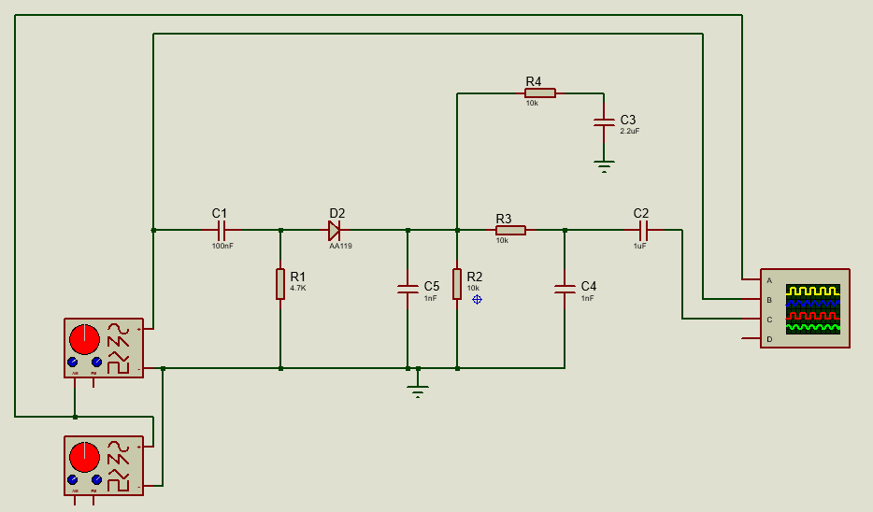
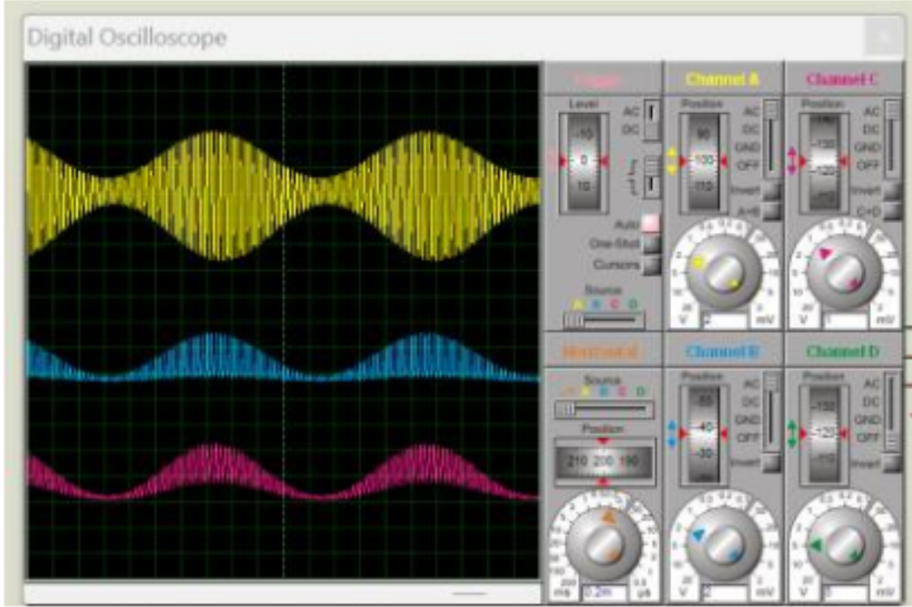 | 